

Requerimiento de Bienes/Servicios

ADQUISICIÓN DE RECONOCIMIENTOS, MEDALLAS Y PIOCHAS PARA EVENTO INSTITUCIONAL – PNVPR.
CONAF, REGION DE LOS LAGOS

1.-Descripción de bienes/servicios
El Parque Nacional Vicente Pérez Rosales, administrado por la Corporación Nacional Forestal (CONAF), requiere adquirir galvanos, medallas, placas conmemorativas y piochas para un evento institucional.
1.1.- Detalles del requerimiento.
Medallas metálicas
- Cantidad: 400 unidades
- Diámetro: 60 milímetros
- Grosor mínimo: 3 milímetros
- Terminación: Grabadas por ambos lados, full color esmalte blando.
- Accesorios: Debe incluir cinta colgante institucional de alta calidad, cosida y unida firmemente a la medalla mediante argolla o pasador metálico.
- Materialidad: Base de aleación de zinc de alta resistencia, con baño/platina de terminación fina en oro o plata

Foto Referencial:

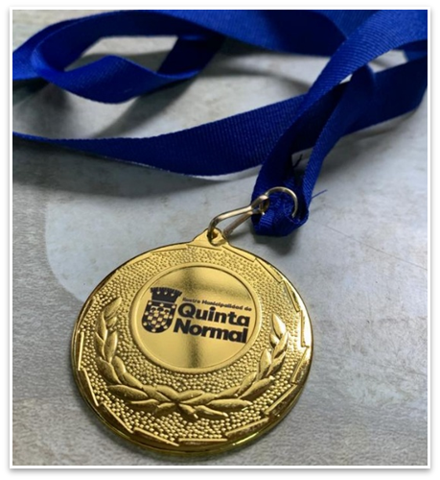

Nota: Muestra el tipo de esmaltado, el relieve y cómo puede ir unida la cinta.

Galvanos de madera
- Cantidad: 50 unidades
- Medidas de referencia: 23 centímetros de ancho x 31 centímetros de alto (formato vertical u horizontal según diseño final).
- Materialidad: Marco estructural fabricado íntegramente en madera noble de Raulí barnizada, fondo protector de vidrio transparente y tablilla interior central también en madera de Raulí.
- Terminación: Grabado láser de alta precisión directamente sobre la madera Raulí, con textos y logotipos perfectamente legibles y definidos.
- Presentación: Cada galvano debe ser entregado individualmente dentro de una caja de presentación forrada en tela o papel institucional color azul, con interior acolchado a medida para protección del producto.

Foto Referencial:
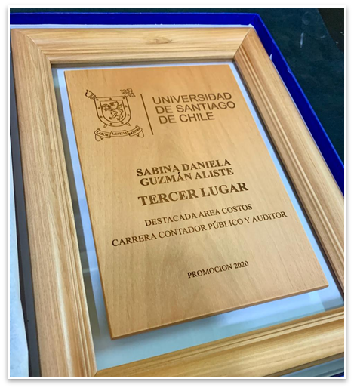
Nota: Muestra el tono de la madera Raulí, el tipo de marco y la presentación esperada en la caja azul.

Chapitas con alfiler
- Cantidad: 500 unidades.
- Diámetro: 44 milímetros.
- Terminación: Impresión gráfica full color de alta resolución, protegida con un recubrimiento acrílico tipo domo de resina transparente (relieve lenticular brillante), resistente a rayaduras.
- Sistema de fijación: Alfiler de gancho metálico de seguridad, firmemente ensamblado en la base posterior de la chapita.

Foto Referencial:
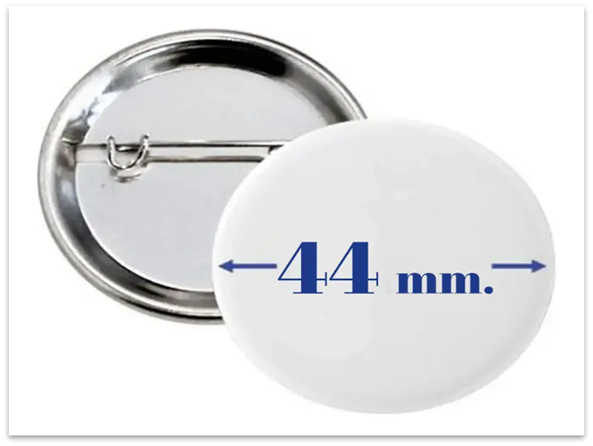
Pins o piochas redondas
- Cantidad: 500 unidades
- Diseño: Logotipo institucional en sobre relieve metálico pulido, con áreas de fondo rellenas con esmalte color blanco de alta resistencia.
- Materialidad: Base metálica circular con platina o baño de acabado dorado o plateado.
- Diámetro: 2.5 centímetros.
- Grosor: 1.5 milímetros (mm).
- Broche: Metálico dorado de sujeción modelo mariposa fijado sólidamente al reverso.

Foto Referencial:

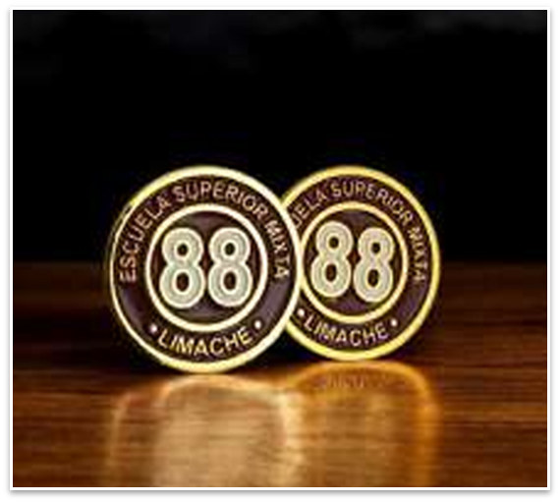
Nota: Muestra el relieve del diseño.

Piochas rectangulares
- Cantidad: 20 unidades
- Medidas: 60 milímetros (mm) de ancho x 20 milímetros (mm) de alto (formato rectangular).
- Diseño y personalización: Logotipo y texto institucional en sobre relieve pulido personalizado. Las especificaciones exactas del texto (nombres y cargos) se entregarán formalmente al proveedor adjudicado.
- Sistema de sujeción: Dos (2) broches traseros de sujeción modelo mariposa, estratégicamente distribuidos para evitar la rotación u oscilación de la piocha al ser usada en la vestimenta.

Foto Referencial:

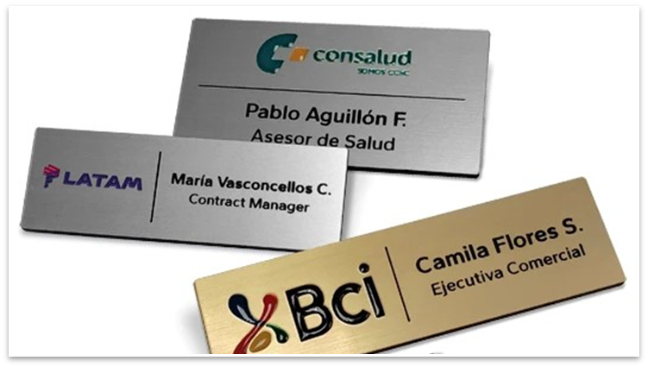
Nota: Muestra el formato institucional para vestimenta y con dos broches traseros

1.2. Condiciones adicionales del servicio:
- El oferente deberá incluir en el valor total de su propuesta económica todos los costos asociados a la producción, embalaje de protección y traslado/despacho de la totalidad de los productos solicitados.
- Todos los elementos deberán entregarse debidamente clasificados, separados por ítems y protegidos para evitar rayas, abolladuras o trizaduras durante el transporte.
- Posterior a la adjudicación, el proveedor deberá enviar muestras digitales o renders de los diseños para aprobación previa de CONAF antes de iniciar la fabricación en masa.
2.- Plazo de entrega
El proveedor adjudicado deberá hacer entrega de la totalidad de los productos en un plazo máximo de 10 días hábiles, contados desde la aprobación formal de los diseños y diagramaciones digitales. La coordinación de los plazos y la aprobación técnica de los bocetos se realizará directamente con el administrador de la unidad Sr. Marco Carrillo (marco.carrillo@conaf.cl) o la encargada operativa Srta. Rocío Curillán (rocio.curillan@conaf.cl).
La imposibilidad de cumplir con los plazos estipulados será causal de descarte en la evaluación técnica
3.-Lugar de entrega
La entrega final de los productos (medallas, galvanos y piochas) se realizará en oficina sector Ensenada del Parque Nacional Vicente Pérez Rosales o en la dirección que la contraparte técnica determine en la comuna de Puerto Montt, Región de Los Lagos. Cualquier cambio logístico debido a condiciones climáticas o de conectividad de las rutas será coordinado directamente con la Srta. Rocío Curillán (rocio.curillan@conaf.cl) sin que esto signifique un aumento en el valor del servicio.
4.- Presupuesto disponible para cada línea:
La Corporación estima un presupuesto por cada línea de producto solicitada de:
Requerimiento | Presup. Estimado
Medallas metálicas | 580.000
Galvanos de madera | 1.850.000
Chapitas con alfiler | 325.000
Pins o piochas redondas | 960.000
Piochas rectangulares | 120.000
Total | 3.835.000

5.- Evaluación
Se seleccionará al proveedor que cumpla con la mayor puntuación, basada en un criterio técnico de "Cumple / No Cumple" (excluyente) y un criterio económico ponderado al 100%
Cumplimiento técnico (excluyente). | Cumple | No cumple
Cotizar la totalidad de los productos solicitados en el punto 1.1 (Medallas, galvanos, placa conmemorativa, chapitas y piochas).
Cumplir estrictamente con las especificaciones técnicas descritas (materialidades en madera raulí, aleación de zinc, espesores y diámetros requeridos).
Garantizar un plazo de entrega igual o inferior a 10 días hábiles.
Aceptar las condiciones de entrega y la coordinación con la contraparte técnica operativa.
Adjuntar cotización formal.

Entre los proveedores que cumplan con la totalidad de los requisitos técnicos y administrativos anteriores (Pasa/No Pasa), se seleccionará la oferta que presente el precio total más bajo.
Precio (Criterio Único de Adjudicación - 100%) | Puntaje Precio (oferente x) = precio  (mínimo entre los oferentes) / precio  (oferente x) *100

5.1. Mecanismo de desempate:
En caso de presentarse un empate entre dos o más oferentes que hayan cumplido con todos los requisitos excluyentes y presenten exactamente el mismo precio total más bajo, la adjudicación se definirá por el Ingreso de la oferta: Se adjudicará al proveedor que haya ingresado primero su oferta económica en el portal www.mercadopublico.cl (considerando fecha y hora de ingreso al sistema).
6.- Responsables
- La Contraparte Técnica de CONAF ante el proveedor, el Departamento de Áreas Silvestres Protegidas (DASP) a través de la Jefatura regional de Los Lagos, o quien le subrogue.
- La coordinación operativa estará a cargo de la Srta. Rocío Curillán, Guardaparques Parque Nacional Vicente Pérez Rosales.
- La Contraparte Administrativa la ejercerá Departamentos de Finanzas y Administración en las materias que le compete.

7.- Requisitos de facturación

- Aceptación de la Orden de Compra en el Portal www.mercadopublico.cl
- En el campo Folio de la Referencia de la Factura debe indicar el ID de la orden de compra.
Publicar el archivo de intercambio dentro de 24 hrs desde la emisión al correo windte_dte@custodium.com

Anexo 1: Formato de evaluación - Adquisición de Reconocimientos, Medallas y Piochas - PNVPR

El único criterio de evaluación final será el precio más económico, siempre y cuando el proveedor cumpla obligatoriamente con la totalidad del requerimiento, sus especificaciones técnicas, según indica el siguiente cuadro excluyente:

Cumplimiento técnico (excluyente). | Cumple | No cumple
Cotizar la totalidad de los productos solicitados en el punto 1.1 (Medallas, galvanos, placa conmemorativa, chapitas y piochas).
Cumplir estrictamente con las especificaciones técnicas descritas (materialidades en madera raulí, aleación de zinc, bronce/aluminio fundido, espesores y diámetros requeridos).
Garantizar un plazo de entrega igual o inferior a 10 días corridos.
Aceptar las condiciones de entrega y la coordinación con la contraparte técnica operativa.
Adjuntar cotización formal.

Entre los proveedores que cumplan con la totalidad de los requisitos técnicos y administrativos anteriores (Pasa/No Pasa), se seleccionará la oferta que presente el precio total más bajo.
Criterio | Ponderación | Fórmula de asignación de puntaje
Precio | 100% | Puntaje Precio (oferente x) = precio  (mínimo entre los oferentes) / precio  (oferente x) *100

Mecanismo de desempate:
En caso de presentarse un empate entre dos o más oferentes que hayan cumplido con todos los requisitos excluyentes y presenten exactamente el mismo precio total más bajo, la adjudicación se definirá por el Ingreso de la oferta: Se adjudicará al proveedor que haya ingresado primero su oferta económica en el portal www.mercadopublico.cl (considerando fecha y hora de ingreso al sistema).

